**TWB-JD02双门电冰箱综合实训考核装置**

一、概述：

    双门电冰箱综合实训考核装置是上海天威公司研发的为大中专职业院校的制冷家电维修专业和各技能培训及国家职业技能鉴定部门开发设计的实验台，该实验台集合了制冷、电气控制、故障模拟于一体，具有综合、直观、开放、应用的特性，让学生掌握直冷和间冷式电冰箱的结构、原理及特点。

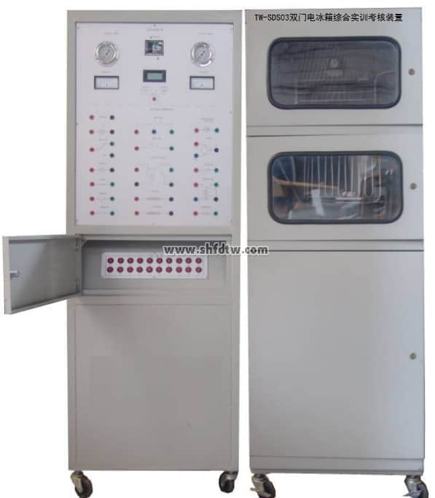

二、技术参数：

1、输入电源：单相三线AC220V±10%  50Hz

2、装置容量：＜0.2KVA

3、外形尺寸：600×600×1700mm

4、制冷剂类型：R600

5、安全保护：具有漏电压、漏电流保护装置，安全符合国家标准

三、装置的基本装备：

1、实训柜：铁质双层亚光密纹喷塑结构，铝质面板。制冷系统中加入了两个控制阀，用于直冷式与间冷式电冰箱转换的状态。在实验柜的底层设有一个柜子，用于放置实验连接线、工具及其它实验用品。冰箱的冷冻室门、冷藏室门采用透明设计，便于观察冷冻室内蒸发器表面结霜情况，冷凝器外置于冰箱的后面。

2、直冷/间冷式电冰箱制冷系统配置表：

|  |  |  |  |
| --- | --- | --- | --- |
| 序号 | 设备名称及型号 | 数量 | 备注 |
| 1 | 1/9匹冰箱制冷压缩机QD30（85 W 0.6A  R600） | 1台 |  |
| 2 | 直冷式蒸发器（铝复合板吹胀式蒸发器及下蒸发器） | 1套 |  |
| 3 | 间冷式蒸发器（翅片盘管式蒸发器） | 1套 |  |
| 4 | 钢丝式冷凝器（17档） | 1套 |  |
| 5 | 冷凝风扇（间冷风机） | 1套 |  |
| 6 | 照明灯及门开关 | 1套 |  |
| 7 | 定时化霜时间继电器 | 1只 |  |
| 8 | 补偿电热丝、补偿开关 | 1套 |  |
| 9 | 温控器（WDF型、WPF型） | 1套 |  |
| 10 | 化霜温控器（-5℃），除霜温度保险丝（65℃） | 1套 |  |
| 11 | 双金属片热保护继电器 | 1套 |  |
| 12 | PTC启动器、重锤启动器 | 1套 |  |
| 13 | 毛细管 | 2根 |  |
| 14 | 电磁阀 | 2个 | 间/直模式切换 |

3、交流电压表1只：测量范围0～250V，用于监测电源电压

4、交流电流表1只：测量范围0～5A，用于观测系统启动电流及正常工作电流

5、温度表1只：采用PT100传感器，三位半数显，用波段开关进行切换，可分别测量冷冻室温度、冷藏室温度、冷凝器进口及出口温度

6、压力真空表2只：测量范围分别为0.1～1.6MPa、-0.1～2.5MPa，可显示系统高压侧以及低压侧的压力

7、故障箱1个：镶嵌于实验柜内，用于设置故障，并配有锁。可设置的故障类型有：电源电路、照明电路、化霜电路、压缩机保护电路等。

8、电流型漏电保护装置1套：对地漏电电流超过一定值，即跳闸切断电源；设有热保护器件，对压缩机进行过热、过载保护。

9、实训连接线1套：实训连接线及插座采用防触电结构，使用安全、可靠、防触电。

四、故障说明

|  |  |  |
| --- | --- | --- |
| 编号 | 故障模拟说明 | 故障现象 |
| K1 | 门灯开路 | 直冷模式下压缩机工作，门灯不亮 |
| K2 | 复合门开关公共端开路 | 间冷模式下风机不转且门灯不亮 |
| K3 | 风扇电机开路 | 间冷模式下风机不转 |
| K4 | 门开关开路 | 直冷模式下门灯不亮 |
| K5 | 补偿开关开路 | 直冷模式下温度在低于5OC时环境下，压缩机无法启动 |
| K6 | 化霜温控器开路 | 间冷模式下化霜时，化霜保险丝熔断 |
| K7 | WDF温控器H-L两端开路 | 直冷模式下门灯亮，压缩机不工作 |
| K8 | WDF温控器L-C两端开路 | 直冷模式下门灯亮，压缩机不工作 |
| K9 | WPF温控器L-C两端开路 | 间冷模式下门灯亮，压缩机不工作 |
| K10 | 化霜时间继电器BW-BK两端开路 | 间冷模式下门灯这，压缩机不工作 |
| K11 | 化霜温度保险丝开路 | 间冷模式下化霜状态下，化霜不起作用 |
| K12 | 补偿电热丝开路 | 直冷模式下温度在低于5OC时环境下，压缩机无法启动 |
| K13 | 化霜电热管开路 | 间冷模式下化霜状态下，化霜不起作用 |
| K14 | 保护继电器开路 | 压缩机无法启动，无电流显示 |
| K15 | PTC启动器开路 | 压缩机无法启动，电流较大（压缩机工作电流5～10倍） |
| K16 | 重锤启动器启动触点脱落 | 压缩机无法启动，电流较大（压缩机工作电流5～10倍） |
| K17 | 压缩机启动绕组1-2两端开路 | 压缩机无法启动，电流较大（压缩机工作电流5～10倍） |
| K18 | 压缩机运行绕组1-3两端开路 | 压缩机无法启动，电流较大（压缩机工作电流5～10倍） |
| K19 | 系统脏堵 | 运行状态下，高压端压力高、低压呈现负压状态 |
| K20 | 系统冰箱 | 运行状态下，高压端压力高、低压呈现负压状态 |

五、实训项目：

1、专用工具的操作

2、制冷系统管件焊接

3、制冷系统试压及检漏

4、制冷系统抽真空及充注制冷剂

5、电冰箱电气线路器件的认识和测量

6、直冷式电冰箱电气控制线路接线及系统运行

7、间冷式电冰箱电气控制线路接线及系统运行

8、直冷式电冰箱维修实训及故障分析

9、间冷式电冰箱维修产训及故障分析

六、特点：

1、实训装置直观展示了直冷/间冷式冰箱的系统结构、工作原理，可以清楚的看到制冷循环系统结构及主要部件的实物，便于教学演示讲解及学生对课本知识的理解掌握。此外，管路中设有视液镜可观察制冷剂状态；高压管路为红色部分，低压管路为蓝色部分。

2、整套实训装置集直冷式、间冷式电冰箱于一体，整个电冰箱系统真实完整，结构清晰、紧凑，与实际冰箱制冷系统、电气系统一致。同时可满足对直冷式、间冷式电冰箱实训的要求。

3、系统采用真实的制冷机组（压缩机、翅片盘管式蒸发器、铝复合板吹胀式蒸发器、钢丝式冷凝器等）

4、装置设有直冷式/间冷式冰箱电气控制线路接线区域，可完成不同启动方式的运行模式，有利于学生将理论应用于实际，并培养学生实际操作动手能力。

5、可设置模拟故障，学生根据工艺分析故障可能产生的原因，确定故障发生的范围，并进行排故。有利于开展技能鉴定、考核工作。